酒店活动demo
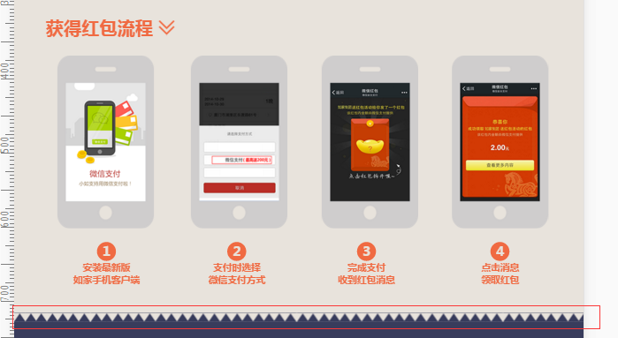
PC端的页面
当在移动端页面打开时，使用span和background属性实现的背景图效果会有边框。
一开始以为是切图没切好，但发现重新切图并保证复制的可见像素的上下左右均大于图像宽高之后移动好位置，保存图片测试还是出现相同的情况。
尝试过设置上下边框的颜色，发现并不是类名、border或display：block的问题
此处的代码
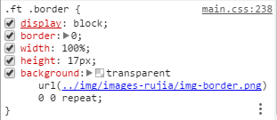
/*==============校园卡demo=========*/
问题1
在校园卡demo中，select框默认是以下的样式。
自己的实现思路如下：
1.无法设置select单个option的字体颜色，
2.使用了一个span标签实现该字体颜色，
3.使用z-index：999；使span位置处在最上层，
4.通过js实现点击span隐藏元素，跳出select框
5.第一个option 使用selected disabled 和占位符实现隐藏span后显示默认选中占位符的选择框，并无法再次选中该选项
6.再次点击可选择金额
但总觉得这样的处理方式并不是特别好，有没有办法点击span跳出select？
因为现在设定了z-index，而且自己也写了选择后的值写入到span的innerHTML中
感觉如果可以那样的实现交互会更好。
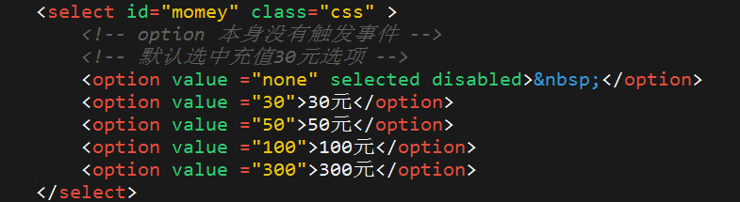
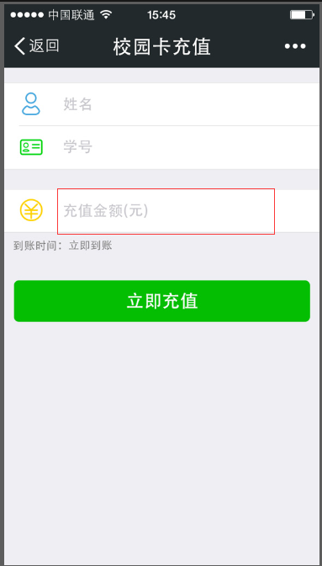
问题2
关于信息错误提示，自己使用了以下代码使其在页面节点中隐藏
通过js dom实现两个input输入表单的值和select的值的是否空白的验证
经过今晚的一番调试，终于是能够通过。
但在功能上还是欠缺的，比如没有选择金额的时候照样可以通过。
而且觉得代码上还是不够过关的，所以我详细注释了js代码文件，main.js文件，还望求教。
